EVALUACIÓN DE LA IMPLEMENTACIÓN DE LA
METODOLOGÍA TEMPORAL AJUSTADA, POAI 2022

Objetivo: conocer la percepción ciudadana frente al diseño e implementación de la Metodología Temporal para llevar a cabo el ejercicio de Presupuesto Participativo en comunas y corregimientos de Santiago de Cali, en el marco de la formulación de los Planes Operativos Anuales de Inversión.
A continuación, se presentan los resultados obtenidos de la aplicación de la encuesta de percepción, la cual se envió a través de correo electrónico y grupos de whatsapp a profesionales especializados de los Centros de Administración Local Integrada (CALI) para que ellos a su vez la compartieron con los grupos de valor que participaron en la implementación de la Metodología Temporal para la formulación del POAI 2022.
La encuesta también fue difundida entre los enlaces de los organismos a través de contactos y grupos de whatsapp, de comunicado de prensa en el portal www.cali.gov.co
Los participantes suministraron datos tales como nombre, teléfono, correo electrónico.
Se realizaron un total de 222 encuestas en las diferentes comunas y corregimientos de Santiago de Cali, con los siguientes resultados:
- Comuna a la que pertenece el encuestado: 220 personas diligenciaron la encuesta en comunas y corregimientos, siendo las comunas 6 y 10 las de mayor participación y las comunas 3 y 14 las de menor.

Comuna | Encuestas diligenciadas |  | Corregimiento | Encuestas diligenciadas
Comuna 1 | 9 |  | El Hormiguero | 6
Comuna 2 | 8 |  | El Saladito | 4
Comuna 3 | 4 |  | Felidia | 7
Comuna 4 | 6 |  | Golondrinas | 3
Comuna 5 | 8 |  | La Buitrera | 4
Comuna 6 | 11 |  | La Castilla | 4
Comuna 7 | 6 |  | La Elvira | 5
Comuna 8 | 9 |  | La Leonera | 5
Comuna 9 | 6 |  | La Paz | 2
Comuna 10 | 13 |  | Los Andes | 1
Comuna 11 | 7 |  | Montebello | 3
Comuna 12 | 8 |  | Navarro | 2
Comuna 13 | 10 |  | Pance | 5
Comuna 14 | 4 |  | Pichindé | 3
Comuna 15 | 6 |  | Villacarmelo | 4
Comuna 16 | 6 |  | Total | 58
Comuna 17 | 10 |  | TOTAL GENERAL | 222
Comuna 18 | 7
Comuna 19 | 10
Comuna 20 | 5
Comuna 21 | 6
Comuna 22 | 5
Total comunas | 164

Respecto a los corregimientos, la menor participación se presentó en Los Andes, solo una encuesta diligenciada, La Paz y Navarro 2 encuestas.

- A qué espacio de participación pertenece (JAL, JAC, Asociación, Agremiación, Colectivo, Otro)

Comuna | # de encuestas diligenciadas/espacios de participación |  | Comuna | # de encuestas diligenciadas/espacios de participación
Comuna 1 | 9 |  | Comuna 13 | 10
JAC | 6 |  | JAC | 7
JAL | 1 |  | OTRO | 3
OTRO | 2 |  | Comuna 14 | 4
Comuna 2 | 8 |  | JAC | 3
JAC | 4 |  | OTRO | 1
JAL | 1 |  | Comuna 15 | 6
OTRO | 3 |  | JAC | 4
Comuna 3 | 4 |  | JAL | 1
JAC | 4 |  | OTRO | 1
Comuna 4 | 6 |  | Comuna 16 | 6
AGREMIACIÓN | 1 |  | AGREMIACIÓN | 1
ASOCIACIÓN | 1 |  | ASOCIACIÓN | 1
COLECTIVO | 1 |  | COLECTIVO | 1
OTRO | 3 |  | JAC | 2
Comuna 5 | 8 |  | JAL | 1
ASOCIACIÓN | 1 |  | Comuna 17 | 10
JAC | 5 |  | ASOCIACIÓN | 2
JAL | 2 |  | COLECTIVO | 1
Comuna 6 | 11 |  | JAC | 3
JAC | 5 |  | OTRO | 4
JAL | 4 |  | Comuna 18 | 7
OTRO | 2 |  | COLECTIVO | 1
Comuna 7 | 6 |  | JAC | 4
ASOCIACIÓN | 2 |  | OTRO | 2
JAC | 1 |  | Comuna 19 | 10
OTRO | 3 |  | JAC | 7
Comuna 8 | 9 |  | JAL | 2
AGREMIACIÓN | 1 |  | OTRO | 1
JAC | 4 |  | Comuna 20 | 5
JAL | 2 |  | ASOCIACIÓN | 2
OTRO | 2 |  | COLECTIVO | 1
Comuna 9 | 6 |  | JAC | 2
COLECTIVO | 1 |  | Comuna 21 | 6
JAC | 5 |  | ASOCIACIÓN | 1
Comuna 10 | 13 |  | JAC | 3
COLECTIVO | 1 |  | OTRO | 2
JAC | 6 |  | Comuna 22 | 5
JAL | 1 |  | ASOCIACIÓN | 1
OTRO | 5 |  | JAC | 4
Comuna 11 | 7 |  | Corregimiento | 58
ASOCIACIÓN | 1 |  | ASOCIACIÓN | 11
JAC | 6 |  | COLECTIVO | 2
Comuna 12 | 8 |  | JAC | 24
ASOCIACIÓN | 1 |  | JAL | 12
JAC | 5 |  | OTRO | 9
JAL | 1
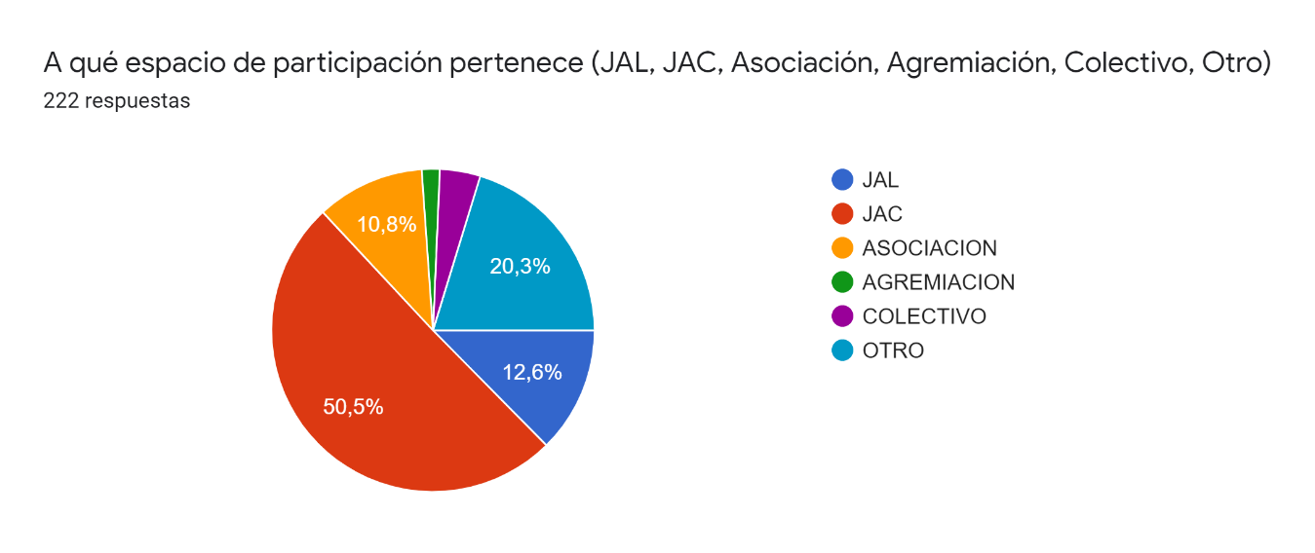Respecto al espacio de participación, el 50,5 % de los participantes que diligenciaron la encuesta pertenecen a Juntas de Acción Comunal, seguido por un 20,3 % otro, que, pueden ser ciudadanos no pertenecientes a asociaciones

o pertenecientes a organismos de la Alcaldía; 12,6 % Juntas Administradoras Locales, 10,8 % asociaciones, entre otros.

- Escriba el nombre del Espacio de Participación al que pertenece.

Espacios de participación |  | Espacios de participación
Comuna 1 |  | Comuna 10
Cali 1 |  | contratista
Comité ambiental comuna 1 |  | Delegada de salud
COMITE DE PLANEACION |  | grupo juventud
JAC LA LEGUA |  | JAC
JAL |  | JAC B/ El Dorado
Junta de accion comunal Altos de Santa Rita 1 |  | JAC presidente
Líder |  | Las Granjas
Presidente |  | Secretaria de Desarrollo Territorial Participación Ciudadana
Presidente Urbanización El Aguacatal |  | Secretario y delegado de comité
Comuna 2 |  | Sigac
CALI 2 |  | UAESPM
Comité de planificación |  | Vicepresidente JAC B/ San Judas 2
COMITÉ DE PLANIFICACIÓN COMUNA 2 |  | Comuna 11
DAPM |  | Comité de planeación 2022
JAC CHIPICHAPE |  | JAC Comuna 11
JAC B/ Santa Mónica residencial |  | La Independencia
Presidente JAC |  | Presidente
TEP |  | Pte Liga de usuarios del consumidor
Comuna 3 |  | San Carlos
Delegada y mujeres comunales |  | Villa del sur
Educación y seguridad |  | Comuna 12
JAC b/San Pascual |  | Adulto mayor
Presidente |  | Alfonso Barberena
Comuna 4 |  | Alfonso Barberena
Consejo consultivo |  | Ambientales
Corporación ambiental y comunitaria barrio Calima |  | Asocultura comuna 12
Federación de juntas |  | Bello horizonte
LGTBIQ |  | C12 Comité de planificación
Sdtypc |  | JAC villanueva
Trabajador independiente |  | Comuna 13
Comuna 5 |  | Comité de planificación
Barrio El Sena |  | Comitè de Planificación
Fumnemag |  | JAC
JAC b/ Riviera Andes B |  | Coordinamos de Deportes y presidenta
JAC b/ Villas de Veracruz |  | El Pondaje
JAL |  | Fundación
JAC b/Palmeras del Norte. |  | JAC Urbanización El Laguito
JAC b/ Chiminangos II |  | Juez de paz
Comuna 6 |  | Taller de Espacio Público
Alcazares 3 |  | Comuna 14
Edil |  | Ciudadanos
Barrio Floralia 1 sector 2 |  | JAC
JAC Urbanización Paso del Comercio, sector Comfenalco |  | Presidente
JAL |  | Presidente jac puertas del sol 4
JAL |  | Comuna 15
Ninguno |  | JAC Llano Verde
Presidente |  | JAC
TEP - Planeación |  | JAL
Urbanización Lares de Comfenalco |  | Junta de acción comunal de Bajos de Ciudad Córdoba
Comuna 7 |  | Libertad religiosa de la comuna 15.
Asociación de deportes |  | Urbanización El Vallado 1
Comisión de Salud. |  | Comuna 16
Comité de víctimas |  | Infraestructura sectorial.
Liga de consumidores de bienes y servicios de la Comuna 7 |  | JAL Comuna 16
Mesa LGTB Comuna 7 |  | LGTB Q+
Veedurías Ciudadana |  | Liga de usuarios hospital Carlos Carmona
Comuna 8 |  | Música
Corporación JAL |  | B/Unión de Vivienda Popular
Cultura |  | Comuna 17
Deporte |  | Amigos Samanes
Barrio El Troncal |  | B/ Andes
Etnias discapacidad múltiple |  | Cali 17
Fundación social |  | Comité interinstitucional de participación ciudadana
JAL Comuna 8 i |  | Contratista
JAC B/El Trébol |  | Grupo Transformación Social
Suplente Simón Bolívar |  | B/ La Hacienda
Comuna 9 |  | Redisvalle
Barrio Belalcázar |  | Salud
Colectivo espacio público y sociedad C9 |  | Sector Público
Comité de planificación |  | Comuna 18
JAC B/Bretaña |  | B/ Alto Polvorines
JAC B/ Santa Mónica Belalcázar |  | Comité ambiental
B/Manuel María Buenaventura |  | Comunidad
Corregimientos |  | Consultivos, juez de paz, líder social
JAL y otros colectivos |  | JAC Alto Nápoles
Afiliado |  | Mesa de salud comuna 18
Asamblea permanente c/ El Hormiguero |  | Comuna 19
Asoagro Cabras |  | Acompañamiento
Asociación Cultural Horus |  | Champagnat
Asociación de vecinos. Sector filo alto Consejo consultivo. |  | B/ Champagnat
Asociación Pambasa |  | Delegada
Asusalud, Lliga de usuarios |  | Delegado
Bosques del río Meléndez |  | Distribución presupuesto participativo de la Comuna 19
Cafeteros turismo |  | JAC Nueva Tequendama
Comisión |  | JAL
Comité Ambiental de El Saladito |  | Los Andes
Comité comunitario Entornos para la Vida, La Buitrera |  | Presidente JAC San Fernando Nuevo
Comité de deporte |  | Comuna 20
Comite de planeacion y consejo |  | Asoservitur
Comité de planificación |  | Comité de discapacidad Comuna 20 y Siloestuor
Comité de Planificación y consejo consultivo |  | Delegado
Comité de planificación consejeros de cultura |  | Deportes
Consejo consultivo |  | Presidente
Consejo consultivo Pance |  | Comuna 21
Cultura |  | Comisión Ambiental
Deporte |  | Comité de planificación
Edil |  | Copacos
El Mango |  | Líder comunitario
Fundación |  | Mesa de mujeres comuna 21
Fundación Pico de Loro |  | Comuna 22
Fundaleonera |  | B/ Ciudad Jardín
J.A.A. Acueducto Los Limones |  | Frentes de seguridad
JAC Alto Aguacatal |  | JAC Ciudad Campestre y Comité plan de la Comuna 22
JAC corregimiento La Elvira |  | JAC El Retiro
JAC Flamenco |  | Parcelación Cañasgordas
Jac Leonera, cabecera
JAC Montebello
JAC y comité ambiental
JAL
JAL
JAL - CMP.
JAL corregimiento Pichindé
JAL Golondrinas
JAL
JAL y Consejo Municipal de Desarrollo Rural
Junta de Acción Comunal
JAC vereda Lomitas
Mesa Ambiental y de Cultura Ciudadana del Corregimiento
Planificación
Presidente
Presidente Edil
Representante grupo de emprendedores
Secretaria JAC
Secretaria principal
Vicepresidente JAC

- ¿Cómo califica el proceso de implementación de la Metodología Temporal Ajustada, valore su percepción frente a: La socialización, acompañamiento técnico, uso de herramientas tecnológicas para facilitar la participación en la implementación de la Metodología, a continuación, se presentan los resultados:

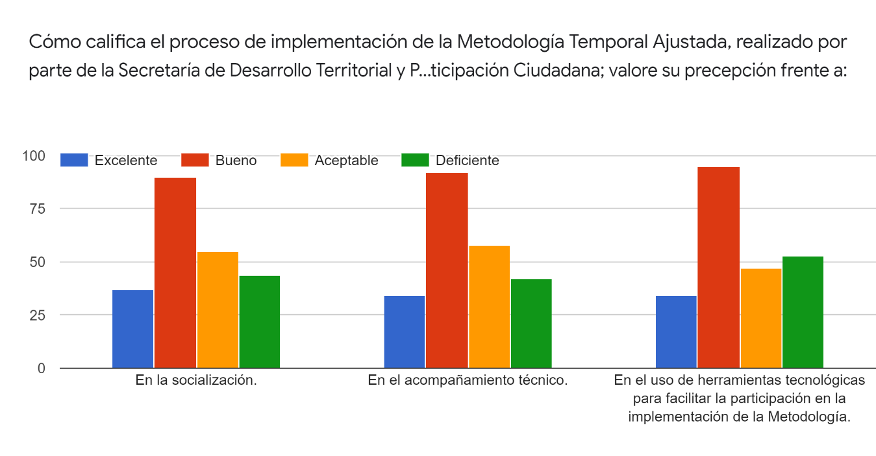

Se observa en la gráfica anterior, que el 39 % de las personas encuestadas piensa que fue buena la forma en que se llevó a cabo el proceso de implementación de la Metodología Temporal Ajustada, frente a la percepción en la socialización por parte de la Secretaría de Desarrollo Territorial y Participación Ciudadana, 24 % considera que fue aceptable, mientras que el 18% creen que fue deficiente.

Se observa en la gráfica anterior, que el 40 % de las personas encuestadas piensa que la forma en que se llevó a cabo el proceso de implementación de la Metodología Temporal Ajustada fue buena; frente al acompañamiento técnico, aceptable un 25 %, mientras que el 18 % creen que fue deficiente.

Se observa en la gráfica anterior que, el 40 % de las personas encuestadas piensa que la forma en que se llevó a cabo el proceso de implementación de la Metodología Temporal Ajustada fue buena, frente a la percepción en el uso de herramientas tecnológicas para facilitar la participación en la implementación de la Metodología, aceptable un 19%, mientras que el 23 % creen que fue deficiente.

- Cómo califica las acciones realizadas por las Juntas de Administradoras Locales (JAL), en el proceso de implementación de la Metodología Temporal Ajustada; valore su percepción frente a: en las audiencias públicas, mecanismos para moderar la participación en las audiencias públicas, convocatorias a conformación de los consejos consultivos, en la distribución del presupuesto y elaboración del acuerdo local
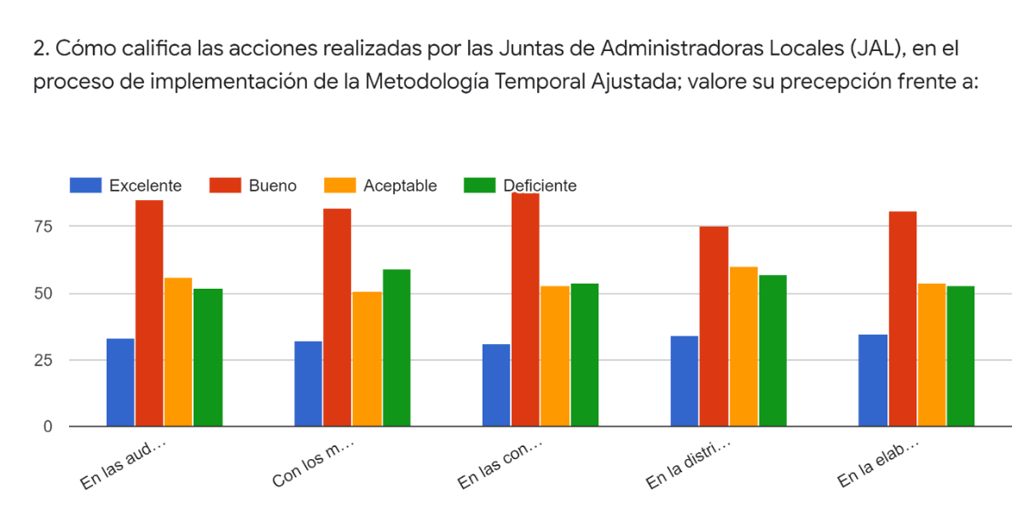

Se observa en la gráfica anterior que, el 37 % de las personas encuestadas piensa que fue buena la forma en que se llevó a cabo el proceso de implementación de la Metodología Temporal Ajustada, frente a la percepción en las audiencias públicas por parte de las Juntas de Administradoras Locales (JAL), aceptable un 24 %, excelente un 15 %, mientras que el 22 % creen que fue deficiente.

Se observa en la gráfica anterior que, el 37 % de las personas encuestadas piensa que fue buena la forma en que se llevó a cabo el proceso de implementación de la Metodología Temporal Ajustada, frente a la percepción con los mecanismos para moderar la participación en las audiencias públicas por parte de las Juntas de Administradoras Locales (JAL), aceptable un 22 % y excelente un 14 %, mientras que el 26 % creen que fue deficiente.

Se observa en la gráfica anterior que, el 39 % de las personas encuestadas piensa que fue buena la forma en que se llevó a cabo el proceso de implementación de la Metodología Temporal Ajustada, frente a la percepción en las convocatorias para la conformación de los consejos consultivos por parte de las Juntas de Administradoras Locales (JAL), aceptable un 23 %, mientras que otro 23 % cree que fue deficiente.

Se observa en la gráfica anterior que, el 33 % de las personas encuestadas piensa que fue buena la forma en que se llevó a cabo el proceso de implementación de la Metodología Temporal Ajustada, frente a la percepción en la distribución del presupuesto por parte de las Juntas de Administradoras Locales (JAL), aceptable un 27 %, mientras que el 24 % creen que fue deficiente.

Se observa en la gráfica anterior que, el 36,% de las personas encuestadas piensa que fue buena la forma en que se llevó a cabo el proceso de implementación de la Metodología Temporal Ajustada, frente a la percepción en la elaboración del acuerdo local por parte de las Juntas de Administradoras Locales (JAL), aceptable un 25 %, mientras que el 23 % cree que fue deficiente.

- Cómo califica las acciones realizadas por los Consejos Consultivos de Planeación, en el proceso de implementación de la Metodología Temporal Ajustada; valore su percepción frente a: priorización de las ideas de proyecto, concepto emitido para los proyectos presentados

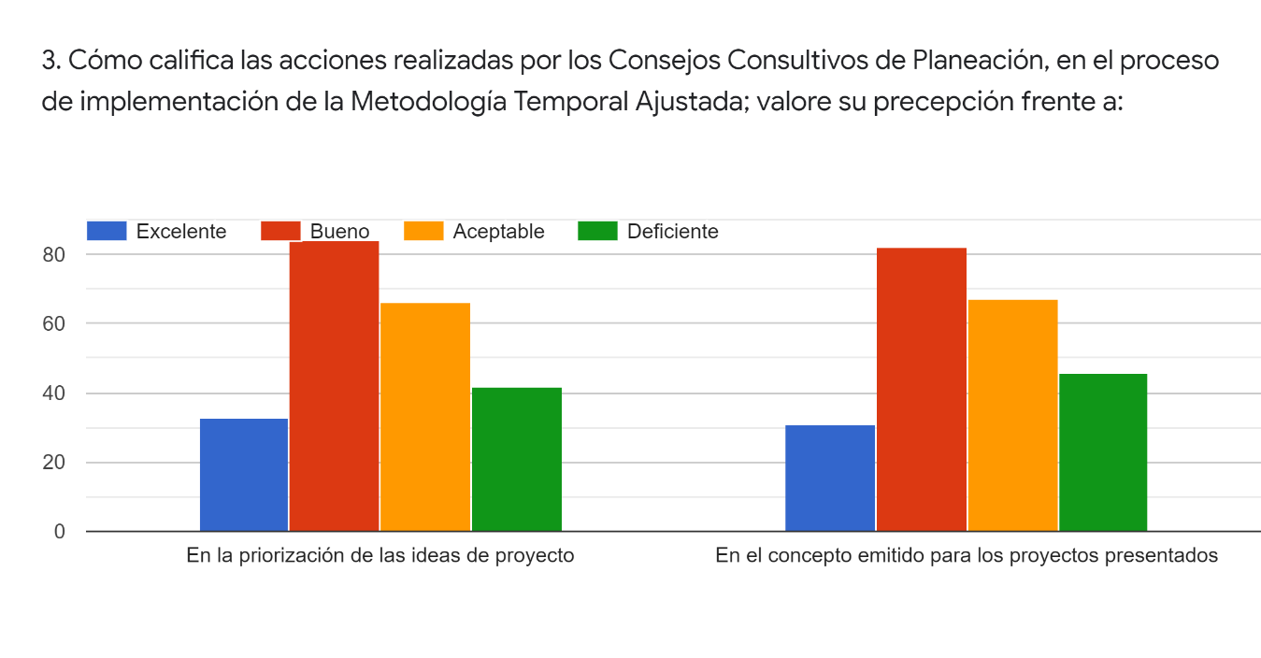

Se observa en la gráfica anterior que, el 38 % de las personas encuestadas piensa que fue buena la forma en que se llevó a cabo el proceso de implementación de la Metodología Temporal Ajustada, frente a la percepción en la priorización de las ideas de proyecto por parte del consejo consultivo, aceptable 29 %, excelente 14 %, mientras que el 18 % cree que fue deficiente.

Se observa en la gráfica anterior que, el 36 % de las personas encuestadas piensa que fue buena la forma en que se llevó a cabo el proceso de implementación de la Metodología Temporal Ajustada, frente a la percepción en el concepto emitido para los proyectos con las acciones realizadas por parte de Consejos Consultivos de Planeación, aceptable el 29 %, excelente 14 %, mientras que el 20 % creen que fue deficiente.

- Cómo califica las acciones realizadas por los organismos responsables de la formulación de proyectos y asistencia técnica, en el proceso de implementación de la Metodología Temporal Ajustada; valore su percepción frente a: en la asistencia técnica, en la socialización de proyectos formulados.

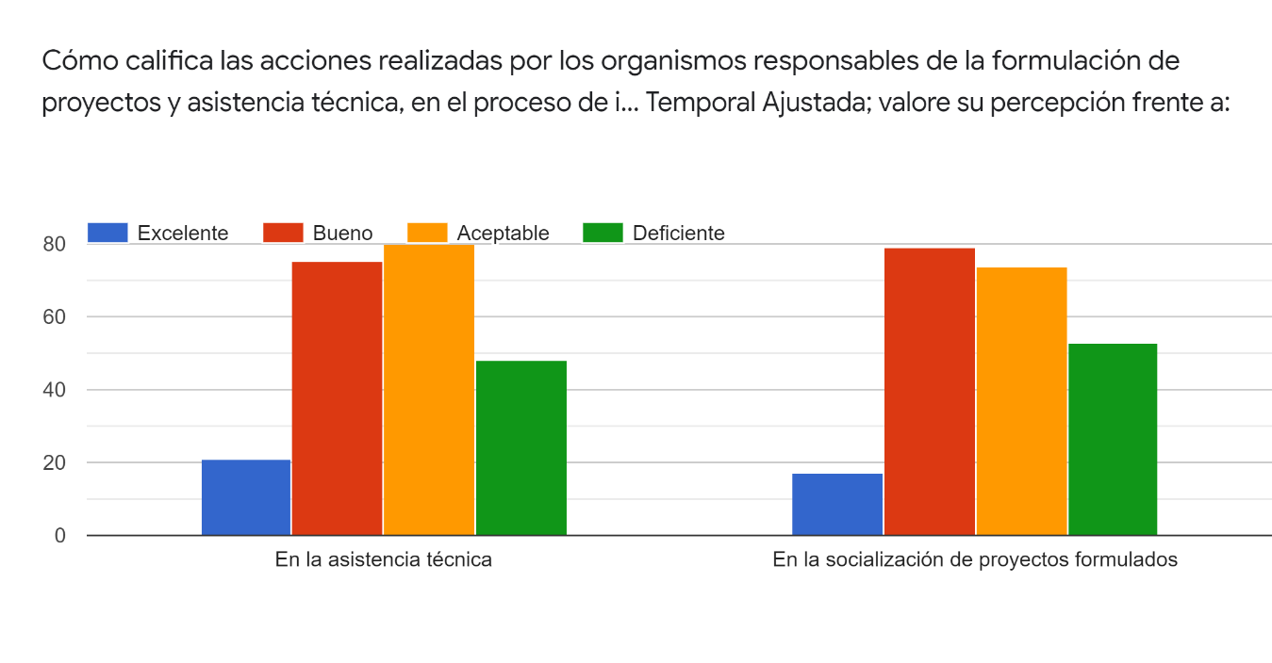

Se observa en la gráfica anterior que, el 36 % de las personas encuestadas piensa que fue aceptable la forma en que se llevó a cabo el proceso de implementación de la Metodología Temporal Ajustada, frente a la asistencia técnica por parte de los organismos responsables de la formulación de proyectos, 33 % cree que fue bueno, el 9 % excelente, mientras que el 21 % cree que fue deficiente.

Se observa en la gráfica anterior que, el 35 % de las personas encuestadas piensa que fue buena la forma en que se llevó a cabo el proceso de implementación de la Metodología Temporal Ajustada; frente a la socialización de proyectos formulados por parte de los organismos responsables de la formulación de proyectos, el 33% piensa que fue aceptable, mientras que el 23 % cree que fue deficiente.

- ¿Cómo califica las acciones realizadas por los jefes de oficina, en el proceso de implementación de la Metodología Temporal Ajustada; valore su percepción frente a: la socialización de la Metodología, acompañamiento a audiencias públicas, acompañamientos para la conformación de consejos consultivos, orientación para la priorización de ideas de proyectos, elaboración de actos administrativos?
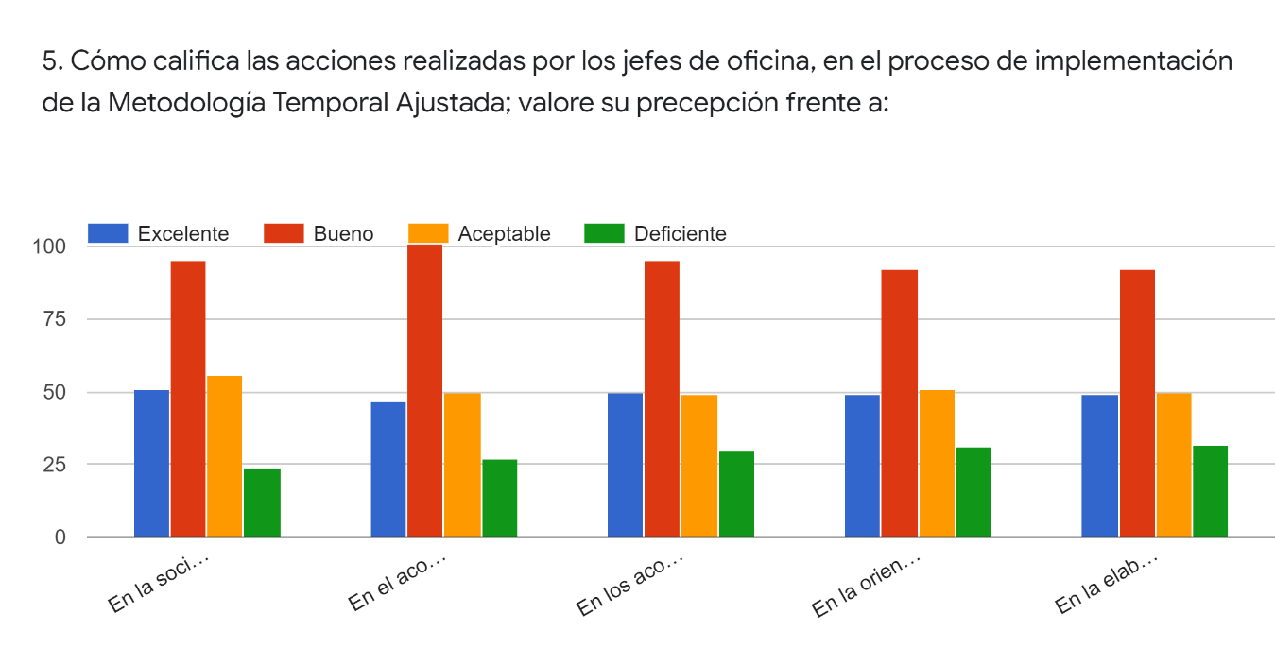
La gráfica se detalla a continuación:

Se observa en la gráfica anterior que, el 41 % de las personas encuestadas piensa que fue buena la forma en que se llevó a cabo el proceso de implementación de la Metodología Temporal Ajustada; frente a la socialización de la Metodología por parte de los jefes de oficina, el 23 % piensa que fue excelente, 23 % también opinan que fue aceptable, mientras que el 11 % creen que fue deficiente.

Se observa en la gráfica anterior que, el 45 % de las personas encuestadas piensa que fue buena la forma en que se llevó a cabo el proceso de implementación de la Metodología Temporal Ajustada; frente al acompañamiento a audiencias públicas por parte de los jefes de oficina, el 21 % piensa que fue excelente, otro 21 % considera que fue aceptable, mientras que el 12 % creen que fue deficiente.

Se observa en la gráfica anterior que, el 43 % de las personas encuestadas piensa que fue buena la forma como se llevó a cabo el proceso de implementación de la Metodología Temporal Ajustada; frente a los acompañamientos para la conformación de consejos consultivos por parte de los jefes de oficina, el 22 % piensa que fue excelente, aceptable el 21 %, mientras que el 13 % cree que fue deficiente.

Se observa en la gráfica anterior que, el 41% de las personas encuestadas piensa que fue buena la forma en que se llevó a cabo el proceso de implementación de la Metodología Temporal Ajustada, frente a la orientación para la priorización de ideas de proyectos por parte de los jefes de oficina, excelente el 22 %, aceptable el 22 %, mientras que el 14 % creen que fue deficiente.

Se observa en la gráfica anterior que, el 42 % de las personas encuestadas piensa que fue buena la forma en que se llevó a cabo el proceso de implementación de la Metodología Temporal Ajustada, frente a la elaboración de actos administrativos por parte de lo s jefes de oficina, excelente el 22 % de los encuestados, aceptable también un 22%, mientras que el 14 % creen que fue deficiente.

- ¿Cómo considera usted los cambios realizados a la Metodología Temporal Ajustada; valore su percepción frente a: cambios realizados a la Metodología Temporal?

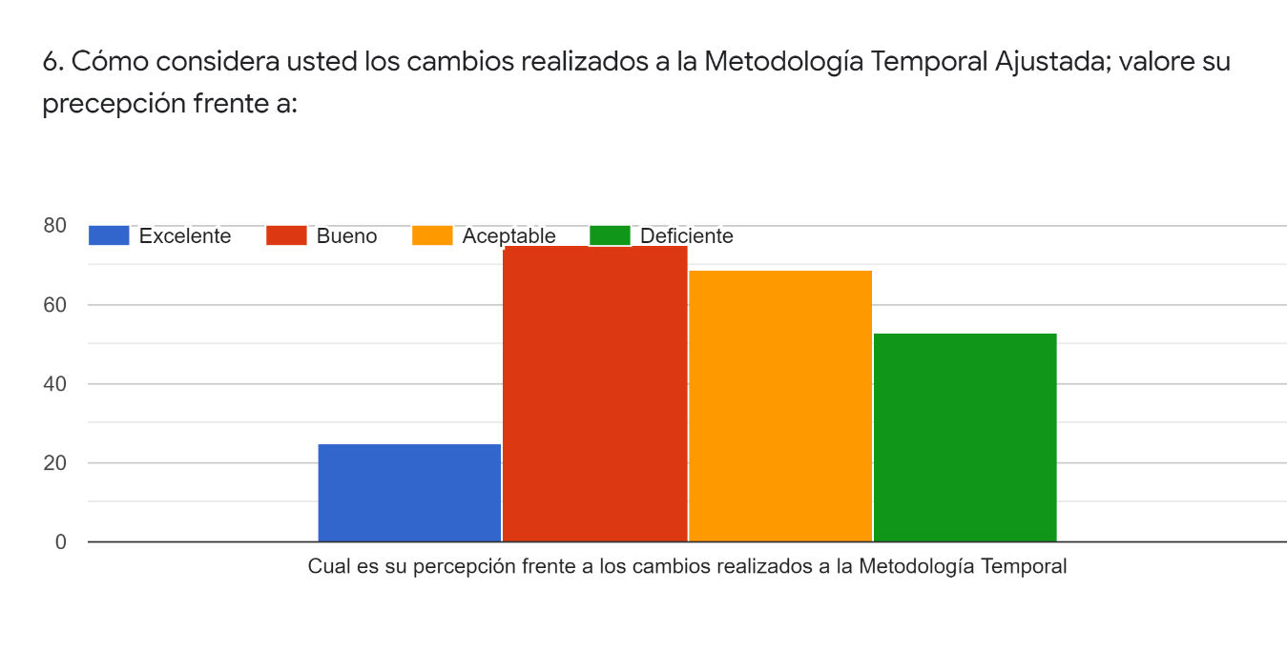

Se observa en la gráfica anterior que, el 34 % de las personas encuestadas piensa que fue buena la forma en que se llevó a cabo el proceso de implementación de la Metodología Temporal Ajustada, frente a los cambios realizados a la Metodología Temporal, aceptable un 31 % de los encuestados, excelente un 11 %, mientras que el 24 % creen que fue deficiente.

Conclusiones
La mayoría de los encuestados cree que la implementación de la Metodología Temporal fue buena, por tanto, se debe realizar un plan de mejora, para aumentar esta percepción por parte de la ciudadanía.
El punto donde se presenta mayor inconformidad es en la socialización del proceso, esto se debe trabajar para mejorar la convocatoria a través de canales de comunicación efectivos para que los interesados conozcan los cronogramas de actividades y participen en la formulación del POAI territorial.
También se insiste en que los tiempos son muy apretados o cortos y esto dificulta la participación ya que son muchas reuniones en muy poco tiempo.
En cuanto al papel de las JAL en la implementación de la Metodología Temporal, hay una percepción de deficiencia en el manejo de las audiencias públicas y procesos de convocatoria, razón por la cual es importante que esta corporación realice un plan de mejora para minimizar estas inconformidades por parte de los ciudadanos encuestados, y, que, a su vez, la Secretaría de Desarrollo Territorial y Participación Ciudadana fortalezca el apoyo a estos procesos para garantizar la participación.
Por parte de los organismos de la Administración que acompañan este proceso, se requiere mayor compromiso en la asistencia técnica para la formulación de los proyectos, así como en la socialización de los proyectos ya formulados para que los actores interesados conozcan los resultados del ejercicio realizado. Así, se minimizaría las inconformidades en los territorios; además, se considera que se debe mejorar la ejecución de los proyectos formulados en las respectivas vigencias del POAI territorial .
Se evidencia por los resultados de la encuesta, una percepción favorable respecto al papel que juegan los jefes de oficina en la mayoría de las comunas y corregimientos.

Recomendaciones

Recogiendo los resultados de esta encuesta de percepción, se deben realizar mesas de trabajo con los actores interesados para que propongan ajustes necesarios a la Metodología Temporal para la formulación del Plan Anual de Inversiones POAI 2023, de manera que la nueva Metodología se construya con la comunidad y sea más participativa, recogiendo las voces de aquellos que participan en el proceso, tales como JAC, JAL y organizaciones sociales, así como jefes de oficina, conocedores del territorio ,y de los procesos que se adelantan en él para beneficio de la comunidad en general.

Proyectó: Secretaría de Desarrollo Territorial y Participación Ciudadana.

